第十八讲 测量小灯泡的电功率
(分值：40分 建议时间：50分钟)

1. (6分)(2017山西)小明同学在“测量小灯泡的电功率”的实验中，小灯泡的额定电压为2.5 V，电源为两节新干电池，滑动变阻器标有“20 Ω 1 A”字样．
(1)实验电路如图甲所示，但电路连接不完整，请你用笔画线代替导线，完成电路．
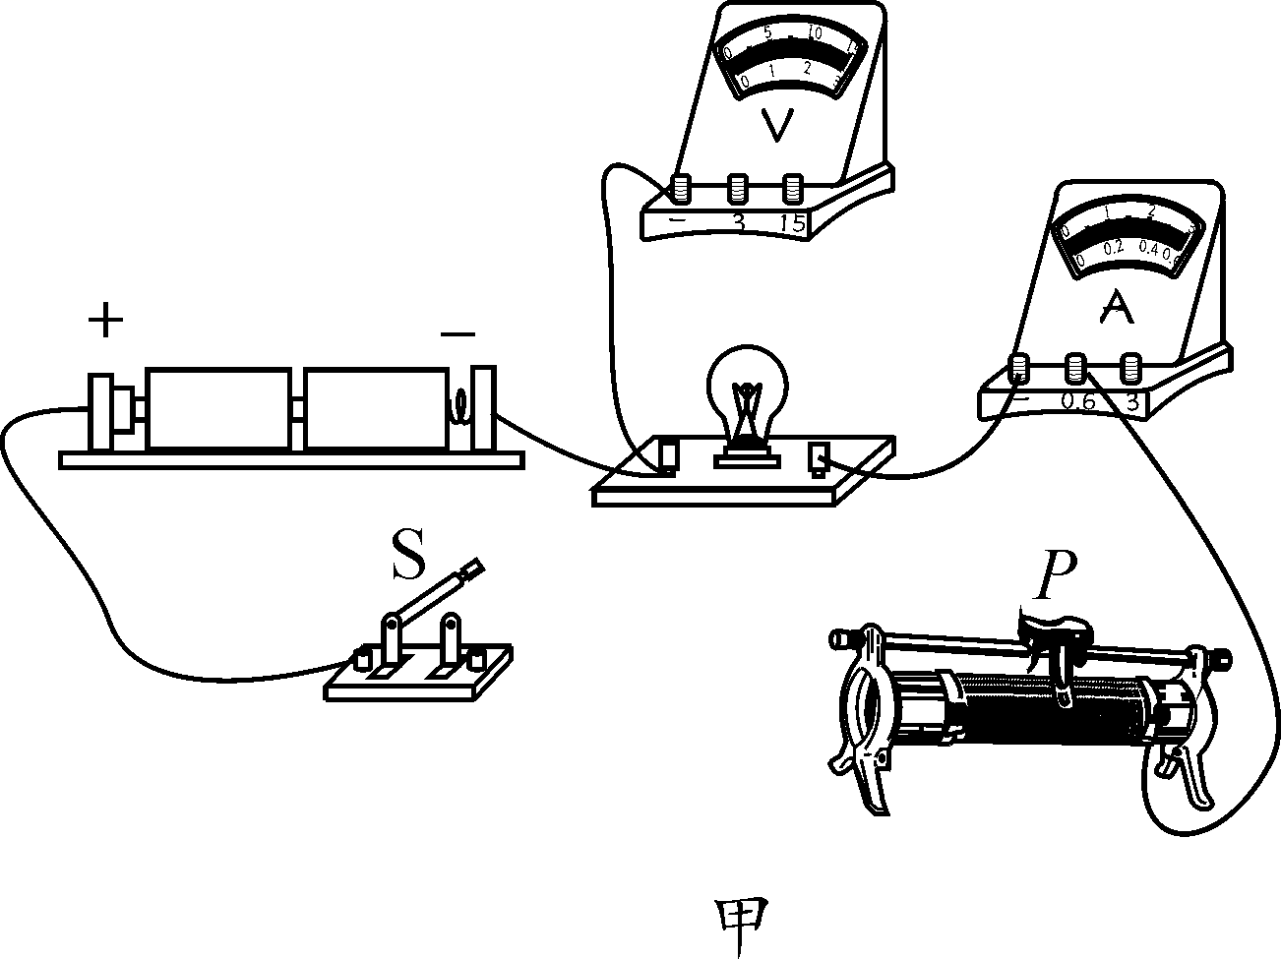 答图：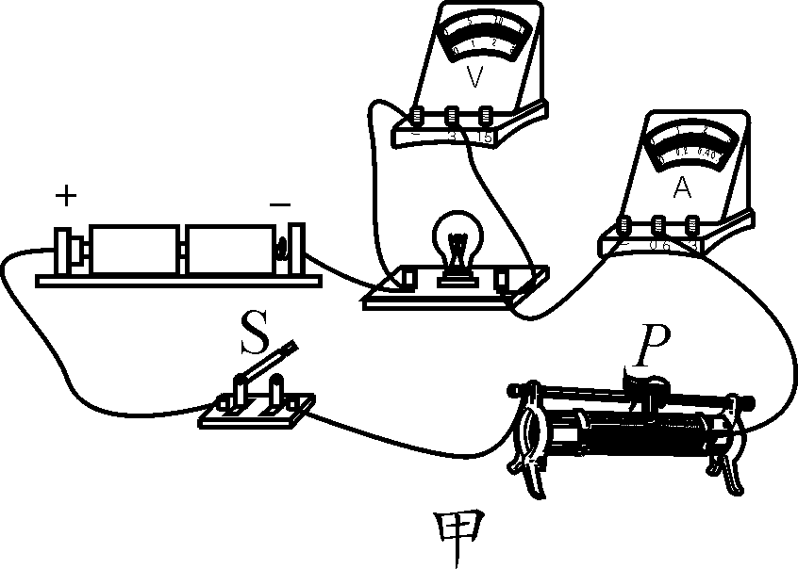
(2)小明将电路连好后，闭合开关，发现小灯泡发光很微弱，电流表、电压表均有示数，左右移动滑动变阻器的滑片P，小灯泡亮度和两表示数均不变，其原因可能是_滑动变阻器接入电路中的是下面两个接线柱_．
(3)改正电路后，小明同学调节滑动变阻器观察到电压表示数为2 V，为使小灯泡两端电压达到额定电压，应将滑动变阻器的滑片P向_右_(选填“左”或“右”)调节．当小灯泡正常发光时，电流表示数如图乙所示，该小灯泡的额定电功率为_0.6_W.
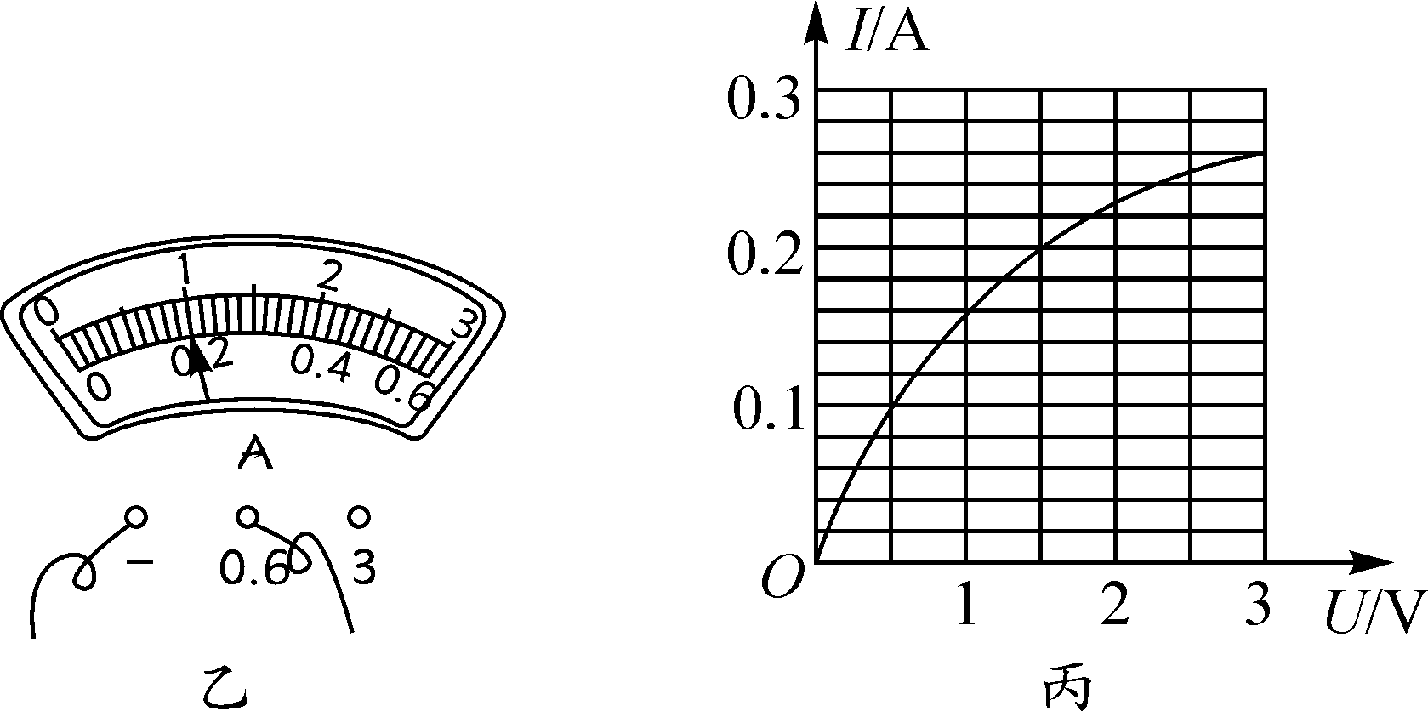
(4)小明依次测出了六组实验数据，如下表所示．请你根据表中数据在图丙所示的坐标纸上作出小灯泡的IU图像．

电压U/V | 0.5 | 1.0 | 1.5 | 2.0 | 2.5 | 2.9
电流I/A | 0.10 | 0.16 | 0.20 | 0.22 |  | 0.26
电功率P/W
亮度变化 | 暗―→亮
答图：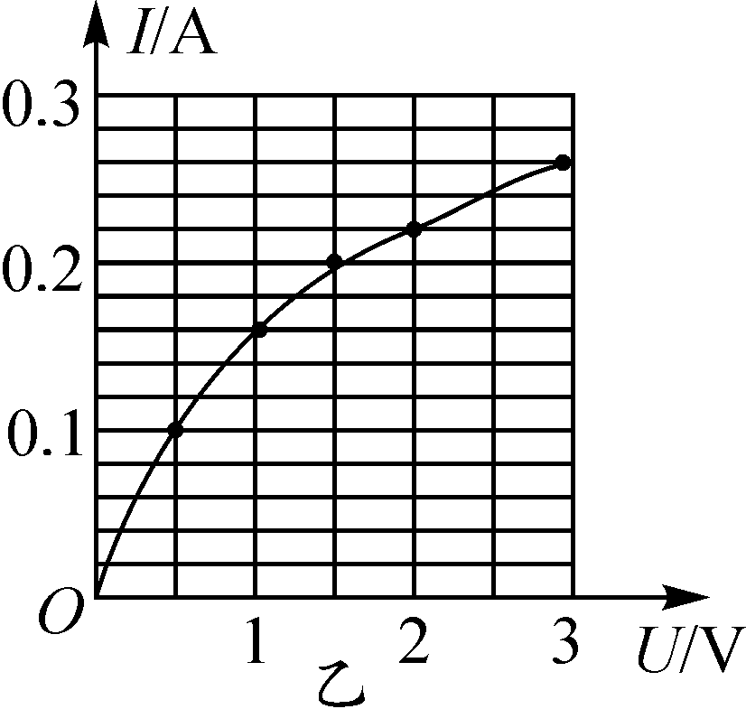
(5)通过计算分析以上数据，你还有什么新的发现：_小灯泡两端的实际电压越高，小灯泡的电功率越大。灯泡的发光越亮(小灯泡的亮度是由它的实际功率决定的)_．(写出一条即可)
(导学号 59824164)
2．(6分)(2017安顺)小芳到实验室做“测量小灯泡额定功率”的实验时，老师只给她提供了如下器材：标有“2.5 V”的小灯泡、电源、滑动变阻器、开关、两个电压表(没有电流表)、阻值为10 Ω的定值电阻R₀、导线若干．她根据所给定的器材经过认真思考后设计了正确的实验电路，如图甲是该电路的不完整电路图．
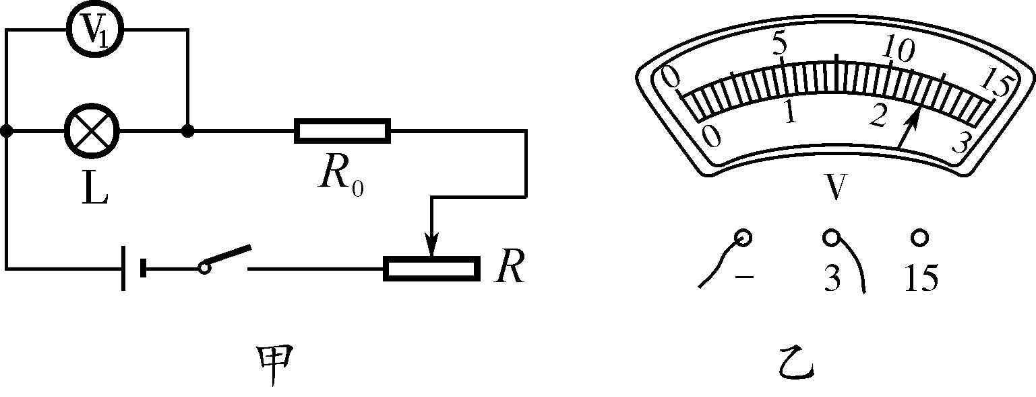
(1)请你将图甲中电路图补充完整．
答图：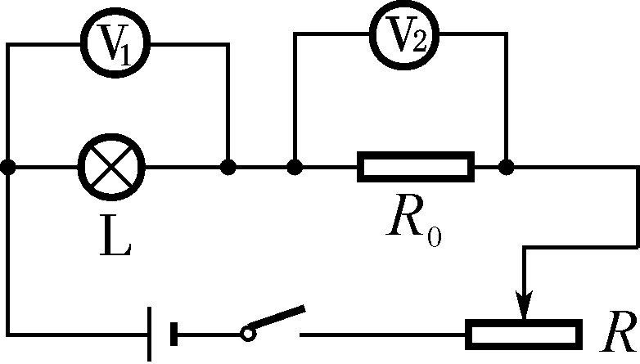
(2)闭合开关前，应将滑动变阻器调至阻值_最大_的位置．
(3)闭合开关后，为了测量小灯泡的额定功率，应调节滑动变阻器，使电压表的示数为_2.5_V，此时电压表的示数如图乙所示，是_2.4_V.
(4)小灯泡的额定功率为_0.6_W.
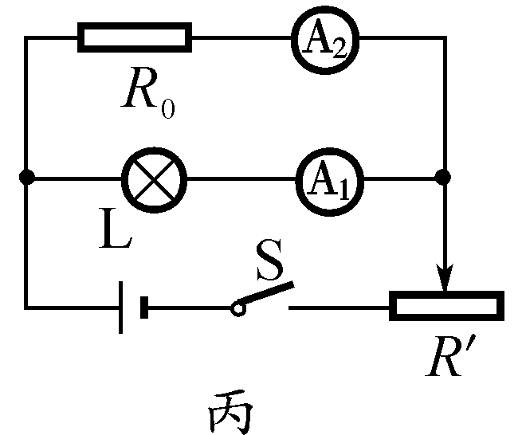
(5)她还进一步设计出了只有电流表没有电压表解决这个问题的方法，其电路如图丙所示，R₀＝10 Ω，并认为关键的一步是必须调节滑动变阻器，使电流表的示数为_0.25_A时，再读出电流表的示数，才能计算出小灯泡的额定功率．(导学号 59824165)
3. (6分)(2017济宁)小可将电源、开关、导线、滑动变阻器、电流表和电压表接入电路，用“伏安法”测额定电压为2.5 V小灯泡的功率．
(1)请在方框内画出实验电路图．
答图：
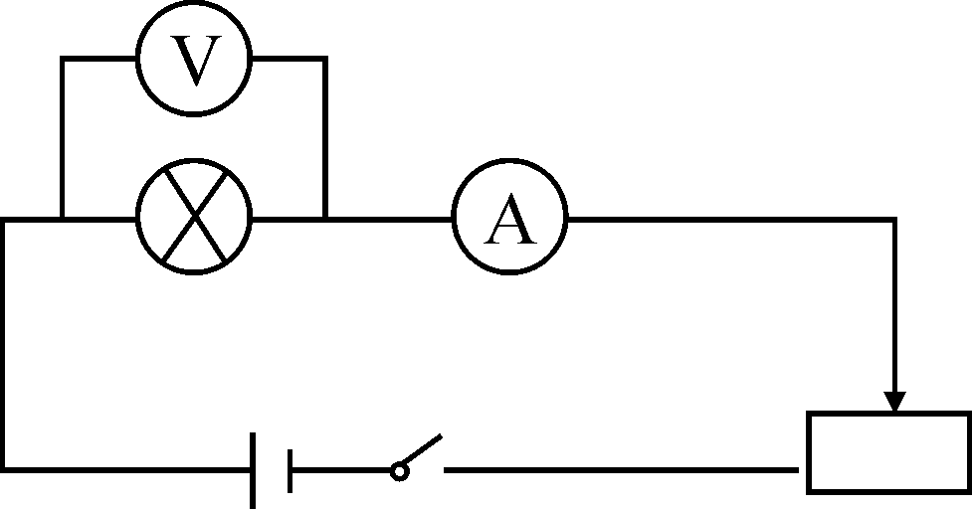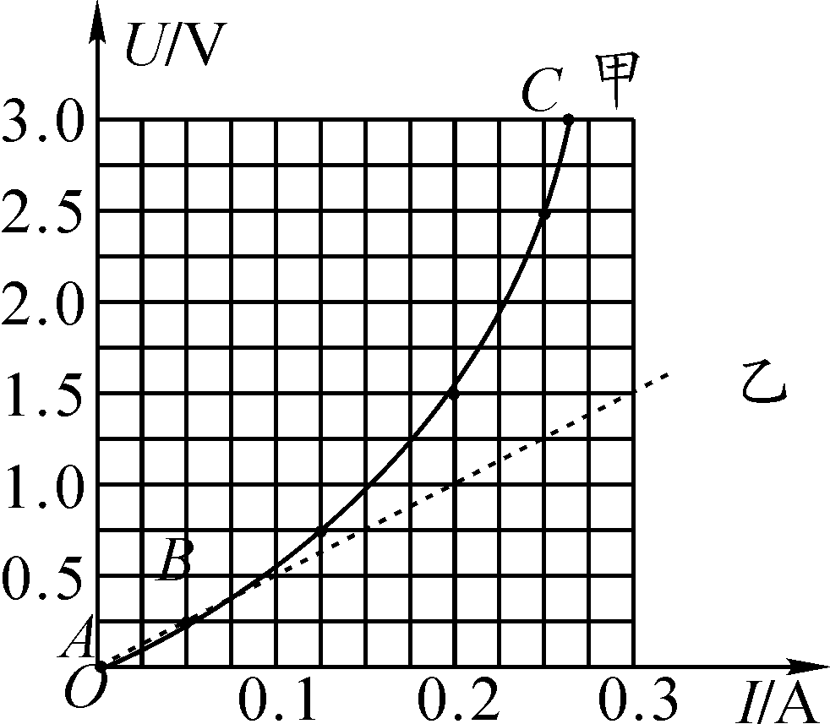
(2)小可根据实验数据绘制了UI图像，如图甲所示．观察图像，发现AB部分为线段，BC部分为曲线．为便于分析，将线段AB延长作出图像，如图乙所示．比较甲、乙两图像，发现两图像间的距离随着电流的增大而增大，说明_电压越高，小灯泡的实际功率越大，温度越高，电阻越大_．
(3)根据图像中B点对应的电压和电流值，计算小灯泡的电阻R＝_5_Ω.当电压为2.5 V时，根据甲图像计算小灯泡的功率P_{甲}＝_0.625_W，根据乙图像计算小灯泡的功率P_{乙}＝_1.25_W.
(4)请结合以上分析和计算，解释白炽灯泡烧坏往往发生在开灯瞬间的原因：_原因是刚开始工作时，灯丝温度较低，电阻较小，通过的电流较大，产生的瞬间热量也比较大_．(导学号 59824166)
4. (4分)(2017长春 )某校物理社团的学生做“测量小灯泡的电功率”和“探究电流与电压关系”的实验中，电源两端电压恒定，小灯泡的额定电压为2.5 V．设计的电路如图甲所示，操作如下：
(1)按图甲连接电路，将滑片移到滑动变阻的阻值最大端，闭合开关，记录两电表示数；移动滑片，观察记录多组数据，绘制如图乙所示的UI图像，则小灯泡的额定功率为_1_W．实验中，当电流表示数为I₀(I₀<0.30 A)时，小灯泡的电功率为P₁.
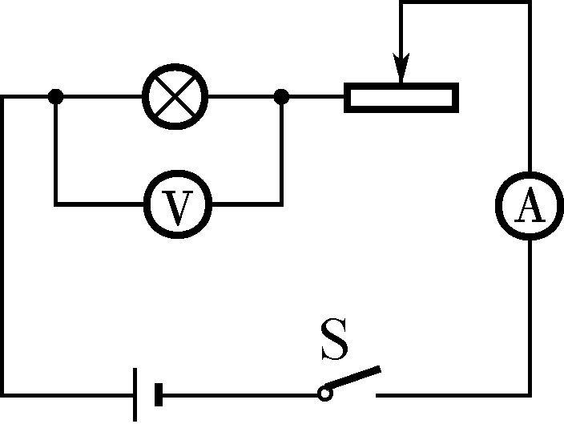甲
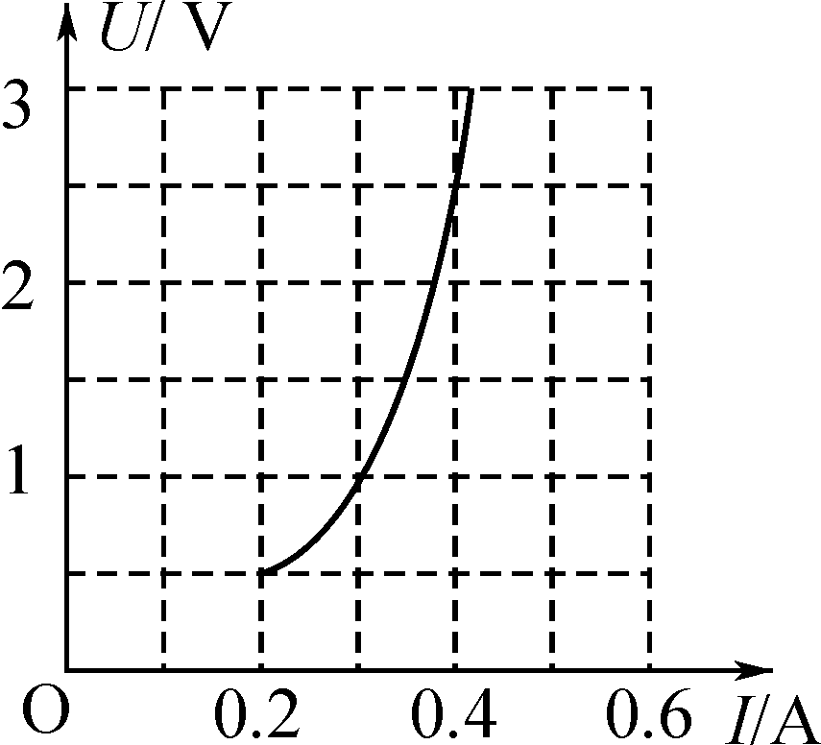乙

(2)断开开关，用定值电阻替换小灯泡，将滑片移到滑动变阻器的阻值最大端，闭合开关，读出两电表示数并记录在表格中；移动滑片，测出多组数据，记录在表格中．分析表格中的数据可知：当电阻一定时，通过导体的电流与导体两端的电压成_正比_．实验中，当电流表示数仍为I₀时，定值电阻的电功率为P₂，则P₁、P₂的大小关系为P₁_<_P₂.
探究电流与电压关系的实验数据表

实验次数 | 1 | 2 | 3 | 4
电压U/V | 0.9 | 1.5 | 2.5 | 3.0
电流I/A | 0.18 | 0.30 | 0.50 | 0.60
(3)若把小灯泡和定值电阻串联后直接接在此电源两端，电路中的电功率为_1.8_W．(导学号59824167)
5. (11分)(2017铁岭)小红在“测量小灯泡的电功率”的实验中，选择了额定电压为2.5 V的小灯泡，电源电压保持6 V不变，滑动变阻器规格为“40 Ω 1 A”，连接电路如图甲所示．
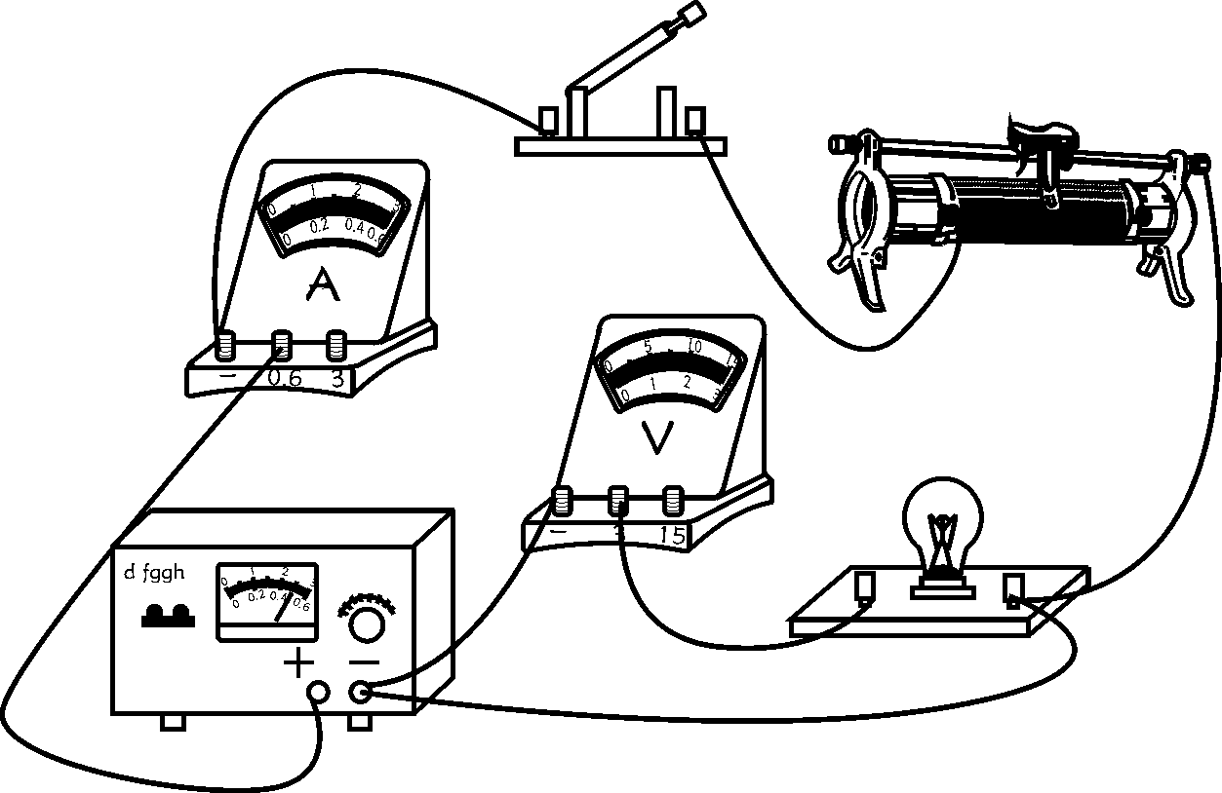甲
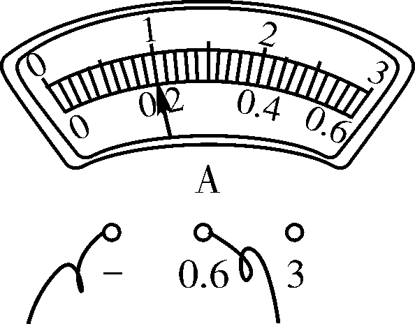乙

(1)小红所连接电路存在一处错误，请你在错误的导线上画“×”，用笔画线代替导线，画出正确的连线．
答图：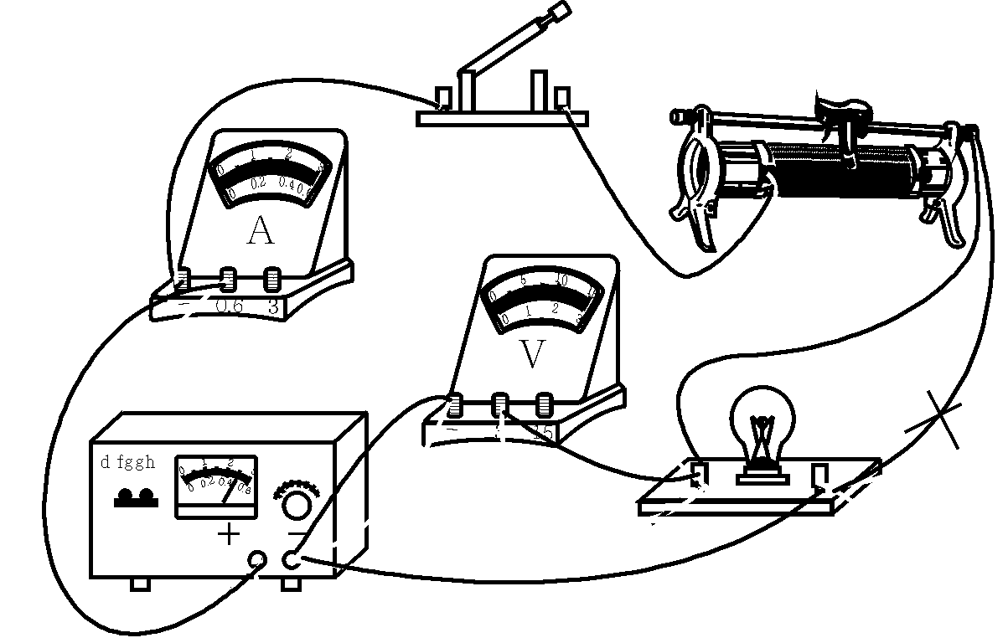
(2)正确连接电路后闭合开关，发现电流表有示数，电压表无示数，则电路中存在的故障可能是_电压表_(选填“灯泡”或“电压表”)断路．
(3)排除故障后，闭合开关，移动滑片，当电压表示数为2 V时，电流表的示数如图乙所示，此时电流表的示数为_0.2_A，小灯泡的功率为_0.4_W.
(4)若使小灯泡正常发光，应将滑片向_左_(选填“左”或“右”)移动至电压表示数为_2.5_V.
(5)小红想要继续探究“电流与电阻的关系”，只将小灯泡换成阻值不同的定值电阻，实验时控制定值电阻两端的电压保持2 V不变，则更换的定值电阻的阻值不能大于_20_Ω.
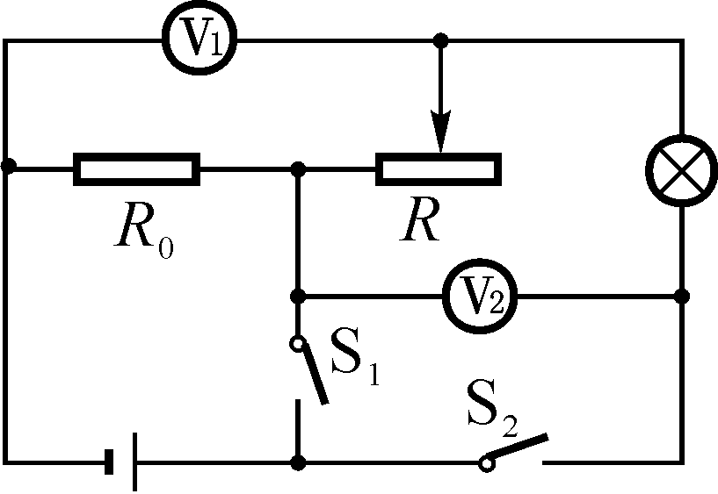
丙
(6)老师又拿来一个额定电流为I_{额}的小灯泡，来测量小灯泡的额定功率．设计了如图丙所示电路，电源电压未知、电阻的阻值为R₀.请你将实验步骤补充完整．
①只闭合开关_S₁_(选填“S₁”或“S₂”)，将滑动变阻器的滑片移至最左端，读出电压表的示数为U₁；②只闭合开关_S₂_(选填“S₁”或“S₂”)，再次调节滑片，直到电压表的示数为_U₁－I_{额}R₀_，此时小灯泡正常发光，电压表的示数为U₂；③小灯泡额定功率的表达式是P_{额}＝_(U₁－U₂)I_{额}_．
6. (7分)(2017南京 )在“测量小灯泡额定功率”实验中，小灯泡的额定电压U_{额}＝2.5 V.
(1)图甲是小明测量小灯泡额定功率的实物电路图．图中有一根线连接错误，请在这根线上打“×”，并在图中改正．
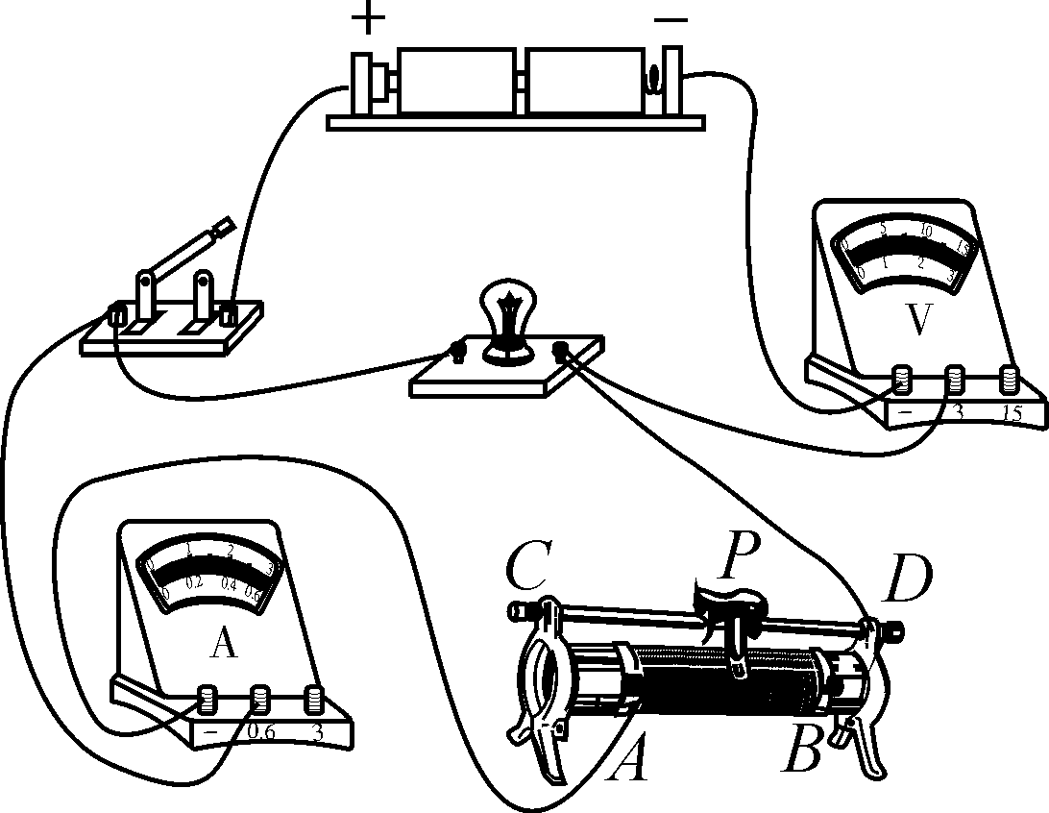甲
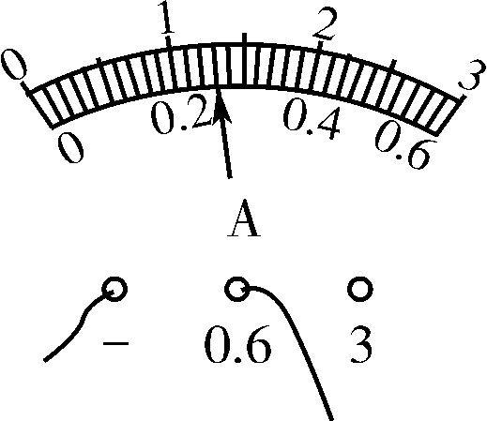乙

答图：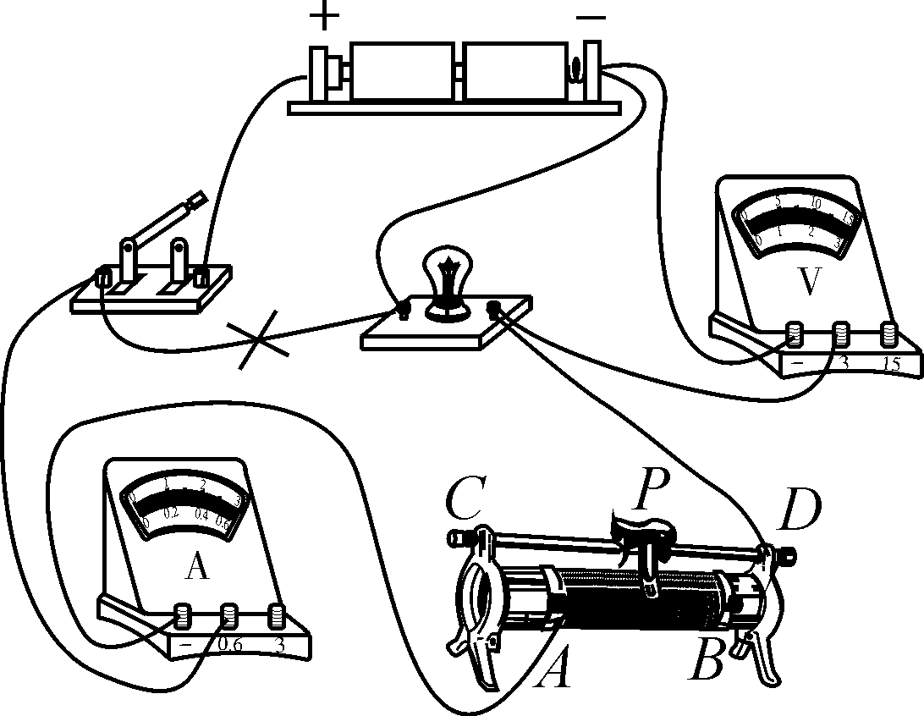
(2)闭合开关前，滑片P应位于_B_(选填“A”或“B”)端．
(3)闭合开关，移动滑片P直到电压表示数为2.5 V，此时电流表示数如图乙所示，则小灯泡的额定功率为_0.65_W.
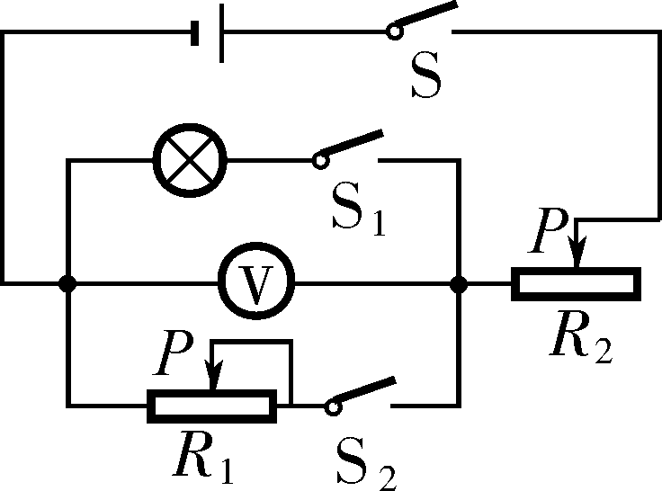
丙
(4)小华设计了如图丙所示的电路也完成了该实验，请完成下列填空(电源电压不变，R₁和R₂为滑动变阻器，R₂的最大电阻为R₀)．
①只闭合开关_S、S₁_，调节R₂，使电压表的示数为2.5 V；
②只闭合开关_S、S₂_，调节_R₁_，使电压表的示数仍为2.5 V；
③接着将R₂的滑片P调至最左端，记下电压表的示数为U₁，再将R₂的滑片P调至最右端，记下电压表的示数为U₂，则小灯泡的额定功率的表达式P_{额}＝__(用U_{额}、R₀、U₁、U₂表示)．(导学号59824168)

